Lesson 109 – Freeze Flags, Disabling Gravity, and Linear and Angular Damping

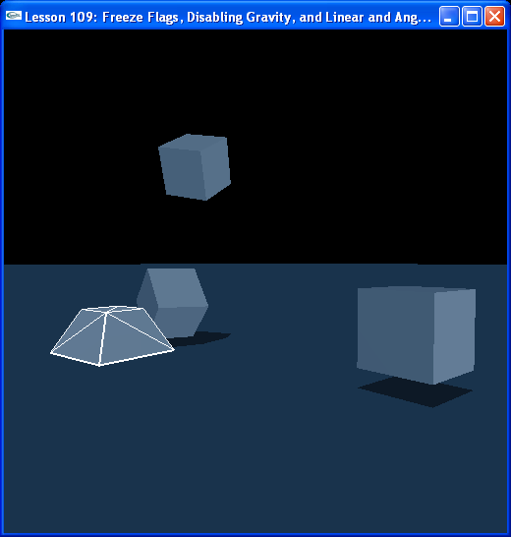

Introduction
이 Lesson에서 여러분은 freeze flag들에 대해서 배우게 될것입니다. 이런것들은 object들이 특정한 높이에 머물도록 하거나 특정한 축을 중심으로 회전하지 못하도록 하는것과 같이 object의 위치와 회전의 구속 요소들을 뜻하는 강체 (Rigid body) flag들이다. 중력을 무력하게 하는것도 actor가 중력에 의해 영향을 받지 않도록 하는 또다른 flag 이다.
In this lesson you will learn about freeze flags. These are rigid body flags meant to constrain components of the object’s position and rotation, like making sure the object stays at a particular height or is unable to rotate about a particular axis. Disabling gravity is another flag that makes the actor unaffected by gravity.

우리는 여려분들에게 선형 감쇠와 각 감쇠를 소개한다. 선형감쇠와 각 감쇠는 마찰이 없거나 그것들을 멈추도록 하는 충돌들이 없는 object들을 멈추는데 도움을 줄 것이다. 일반적으로 실제 물리적 상황에서는 일종의 공기저항이 약간 존재하여, 선형 감쇠와 각 감쇠 없이 일상적인 환경에서 수행하는 것 이상으로 계속해서 지속되는 object들로 수행하는 것은 비현실적으로 보이고 느끼도록 하게 할 수 있다.
We introduce you to linear and angular damping as well. Linear and angular damping help stop objects that having no friction or collisions that would otherwise stop them. There is usually some sort of air resistance in a realistic physical situation, so doing without linear and angular damping can lead to results that look and feel unrealistic, with objects continuing on perpetually more than they would in an everyday setting.

Freeze Flags and Disabling Gravity
우리는 3개의 박스와 1개의 pyramid를 생성한다. Pyramid는 단지 default material 로 더 이상 이방성 마찰 material 로 설정되지 않고 있고 Pyramid는 구속되지 않아 여러분은 수직으로 pyramid 주위로 pyramid를 이동시킬 수 있다.
We have created three boxes and a pyramid. The pyramid is not set with the anisotropic friction material anymore, just the default material, and is uncontrained, so you can move it around normally.

void InitNx ()
{
…
box1 = CreateBox(NxVec3(10,0.5,0), NxVec3(1,1,1), 10);
box2 = CreateBox(NxVec3(10,0.5,10), NxVec3(1,1,1), 10);
box3 = CreateBox(NxVec3(0,0.5,10), NxVec3(1,1,1), 10);
box4 = CreateBox(NxVec3(-10,0.5,10), NxVec3(1,1,1), 10);
box5 = CreateBox(NxVec3(-10,0.5,0), NxVec3(1,1,1), 10);

pyramid = CreatePyramid(NxVec3(0,0,0), NxVec3(1.5,0.75,1.5), 25);
pyramid->setLinearDamping(0.5);

box1->raiseBodyFlag(NX_BF_FROZEN_POS);
box1->setLinearDamping(0.5);

box2->raiseBodyFlag(NX_BF_FROZEN_POS_X);
box2->raiseBodyFlag(NX_BF_FROZEN_POS_Z);
box2->setLinearDamping(0.5);

box3->raiseBodyFlag(NX_BF_FROZEN_POS_Y);
box3->raiseBodyFlag(NX_BF_FROZEN_POS_Z);
box3->setLinearDamping(0.5);

box4->raiseBodyFlag(NX_BF_FROZEN_POS_X);
box4->raiseBodyFlag(NX_BF_FROZEN_POS_Z);
box4->raiseBodyFlag(NX_BF_DISABLE_GRAVITY);
box4->setLinearDamping(0.5);

box5->raiseBodyFlag(NX_BF_FROZEN_POS_X);
box5->raiseBodyFlag(NX_BF_FROZEN_POS_Y);
box5->setLinearDamping(0.5);

gSelectedActor = pyramid;
}

Box1은 x,y,z 에서 고정되어 있다. Box1은 선형으로 움직일 수 없어 단지 회전만 할 수 있다. Box2 는 x, z 로 고정되어 있어 x 축을 따라 움직일 수 있다. Box3는 y, z 로 고정되어져 있어 box2와 box4 사이에서 x축을 따라 이동하도록 구속되어져있다. Box4는 x,z 에 고정되어져, y 축을 따라 구속되어져 있다. 하지만 우리는 gravity를 비활성화 시켜서 우리가 box4를 아주 약간의 위쪽방향 힘으로 치면 그것은 위쪽으로 아주 쉽게 떠오른다. 여러분이 z 축으로 치면 Box5도 똑 같은 현사이 나온다. Box5는 x, y 로 고정되어져 있다.
Box1 is frozen in x, y, and z. It cannot move linearly, it can only rotate. Box2 is frozen in x and z, it can only move along the y-axis. Box3 is frozen in y and z, it is constrained to move along the x-axis between boxes 2 and 4. Box4 is frozen in x and z, thus constrained along y, but we have disabled gravity, so when we hit it with the slightest upward force it floats upward effortlessly. The same with box5 if you hit it along z. Box5 is frozen in x and y.

Actor들은 또한 특정한 축들에 대한 회전이 고정되도록 설정되어질 수 있다.
Actors can be set to freeze in rotation about particular axes as well.

Linear and Angular Damping
선형 감쇠와 각 감쇠들은 마찰력 과/또는 중력이 없이 공중에 매달려 있는 actor들을 멈추게 하는 힘들로 우리가 이것을 추가하지 않았다면 영원히 계속해서 뒹굴려고 했을 것이다. Box4로부터 선형 감쇠를 제거하고 위쪽의 오른쪽 방향에서 pyramid로 box4를 쳐라. 그것은 위쪽으로 계속해서 구르는지를 주목해라. 선형 감쇠는 실제적으로 그것을 느려지게 하여 일어나지 않도록 한다.
Linear and angular damping are stopping forces on actors, which, suspended in air with no friction and/or gravity, might continue to tumble to infinity if we didn’t add this. Try taking the linear damping away from box4, in the upper right and hit it with the pyramid. Note that it tumbles upward and keeps going. Linear damping slows it down eventually so this does not happen.

box1->setLinearDamping(0.5);

다른 object와의 접촉에 의해 object를 멈추도록 하는 것 대신(직접 충돌이나 마찰), 공기저항으로 object를 멈추도록 선셩감쇠를 생각해보자. 기본적으로 선형감쇠는 어려분이 여러분의 object들을 놓여지는 곳을 특정짓는 매질의 저항이다.
Instead of stopping an object by contact with another object (either direct collision or friction), think of linear damping as stopping an object with air resistance. Basically, it’s the resistance of the medium you define your objects to reside in.

또한 특정 회전으로부터 마찰없는 회전들을 억제하도록 각 감쇠가 존재한다. 여러분은 회전마찰에 의한 공기저항이나 움직임의 감소로서 이것을 생각할 수 있다.
There is angular damping as well which keeps frictionless rotations from perpetually spinning. You can think of this as either air resistance or loss of motion due to rotational friction.

Pyramid 또한 선형감쇠를 갖고 있어 보다 쉽게 제어할 수 있도록 만드는 것을 주목 해라.
Notice the pyramid has linear damping on it as well, which makes it easier to control.

Conclusion
어려분은 이제 이Lesson으로 부터 다음의 개념들에 대해 알아야 한다.: 고정 flag들, 중력 무력화와 선형감쇠 각감쇠
You should now know about the following concepts from this lesson: freeze flags, disabling gravity, and linear and angular damping.

Related Classes, Functions, and Parameters
NxActor
setLinearDamping()
setAngularDamping()

NxBodyFlag
NX_BF_FROZEN_POS_X
NX_BF_FROZEN_POS_Y
NX_BF_FROZEN_POS_Z
NX_BF_FROZEN_ROT_X
NX_BF_FROZEN_ROT_Y
NX_BF_FROZEN_ROT_Z
NX_BF_FROZEN_POS
NX_BF_FROZEN_ROT
NX_BF_FROZEN

